1. 使用badboy录制脚本
2. 输入网址，打开网址
3. 进行登录并设置自动登录
4. 查询帖子”aaaa”、查询用户”tom1”
5. 导出为jmx文件

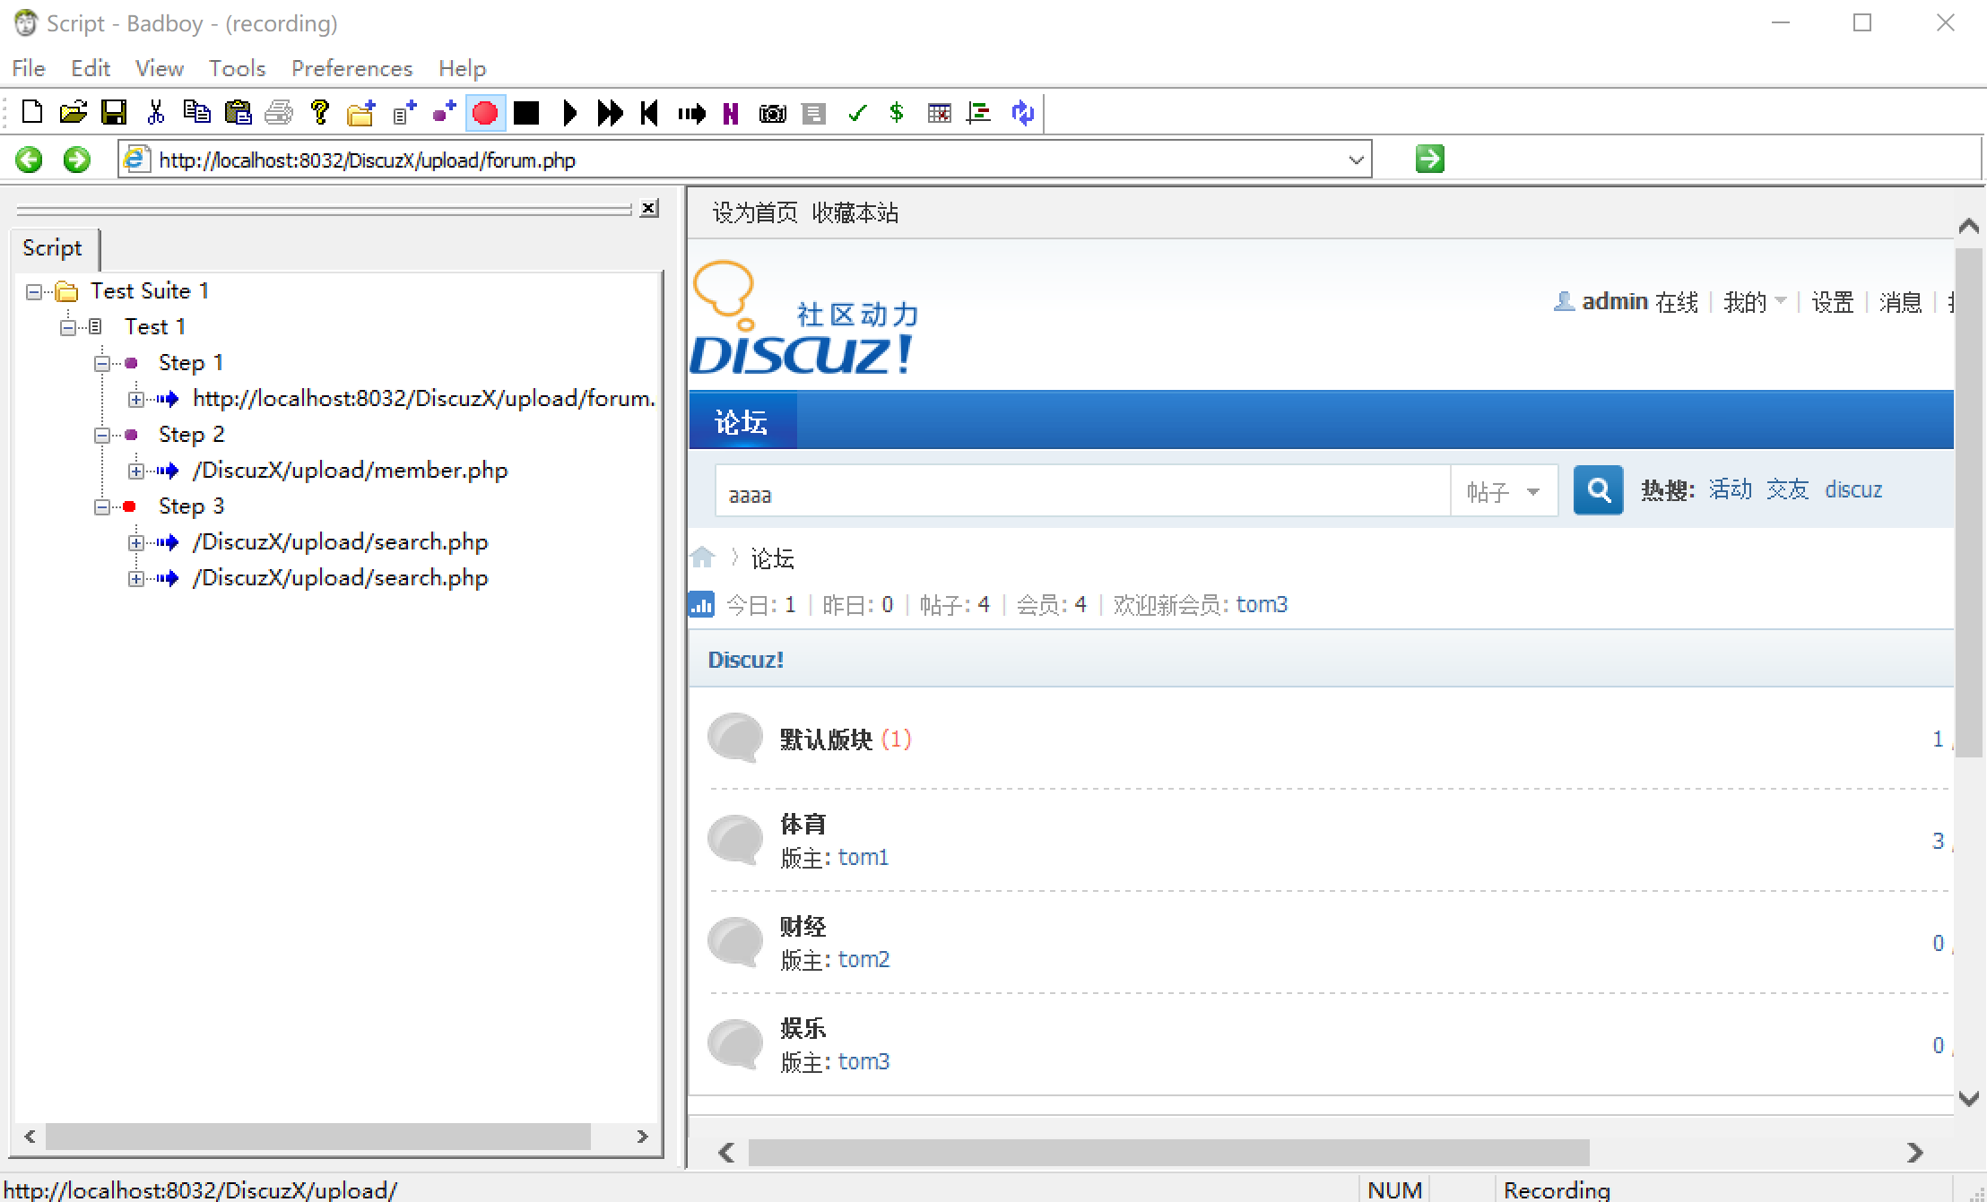

1. 使用Jmeter打开导出的文件
2. 添加Listener查看结果树运行没有报错

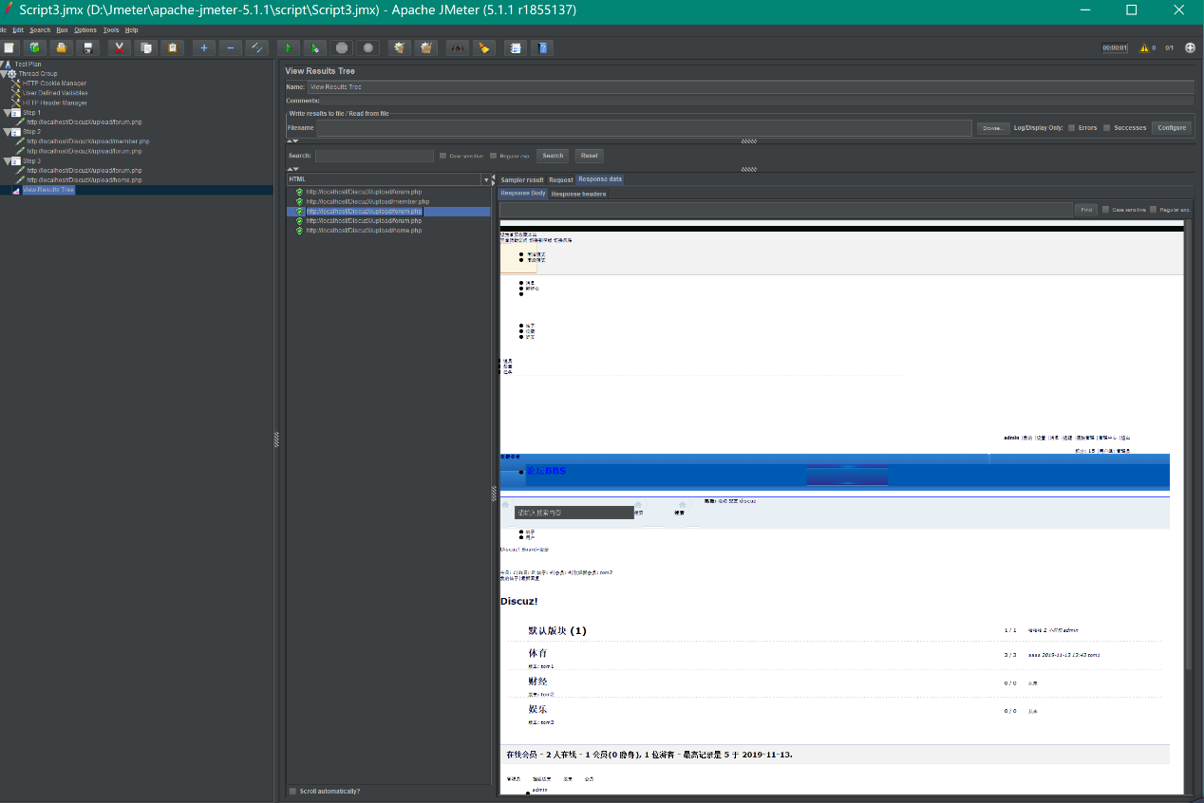

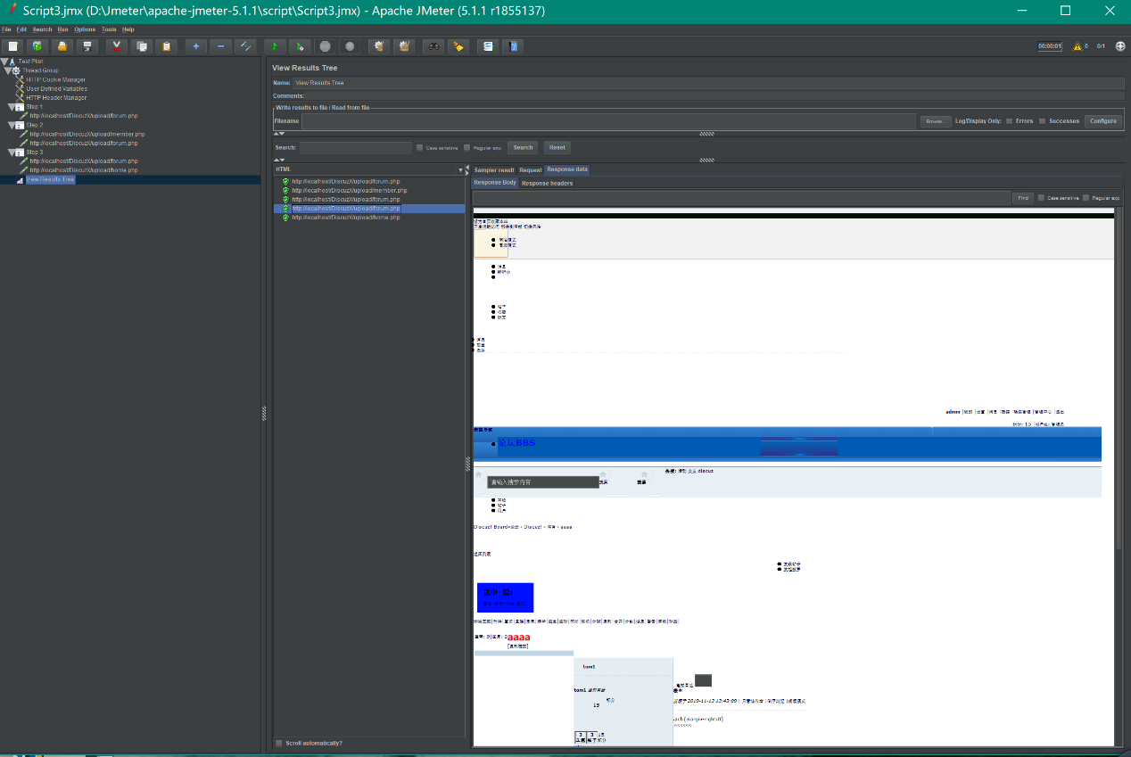

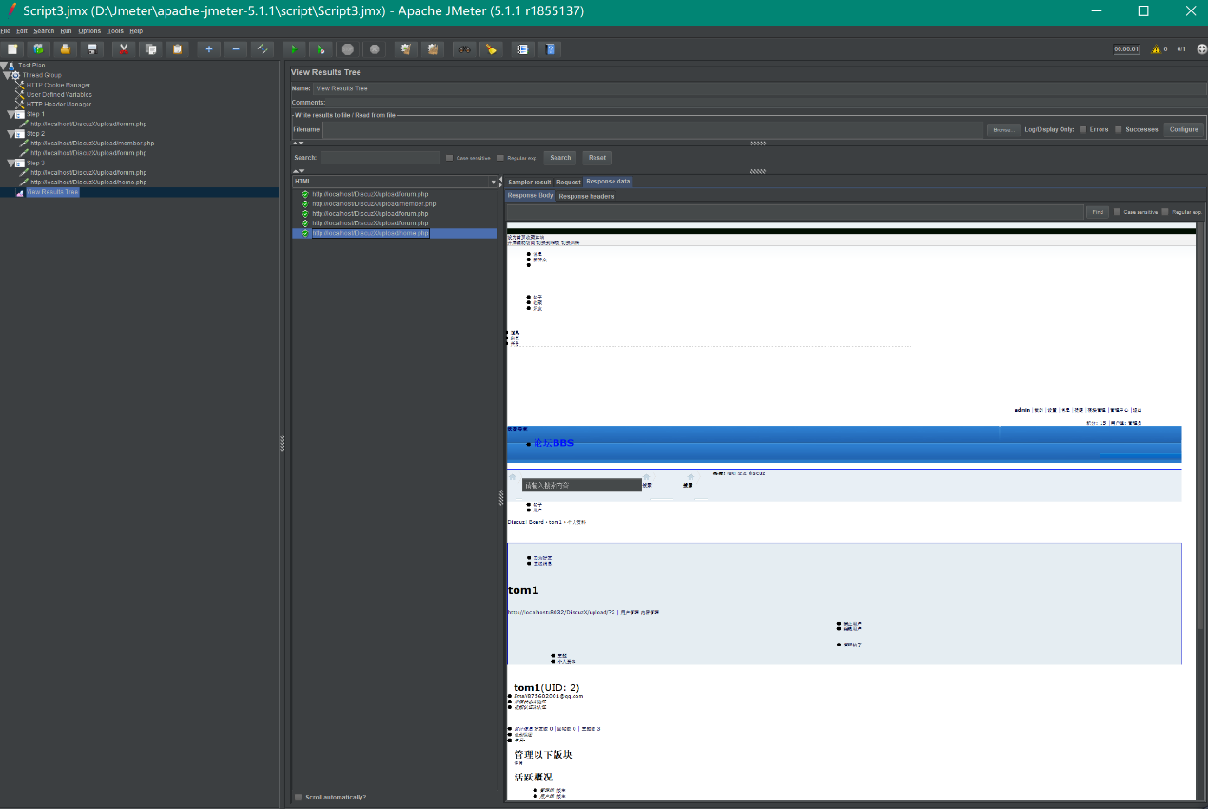

2.将用户名密码进行参数化，模拟不同用户进行查询

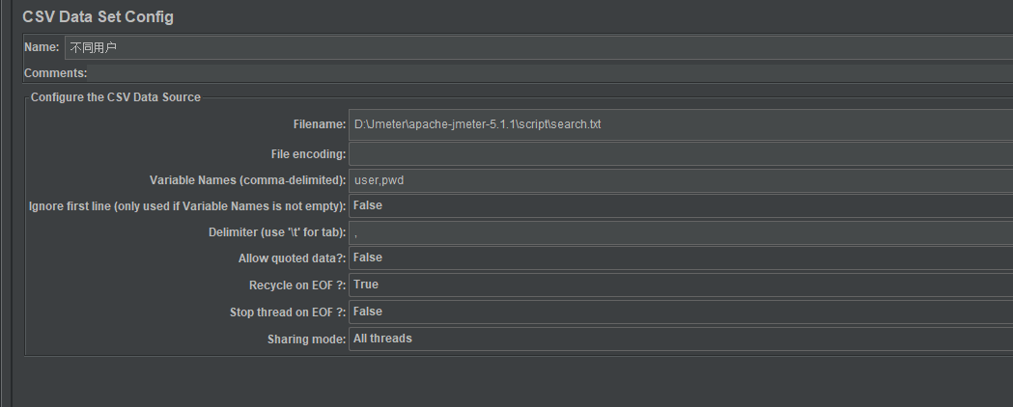

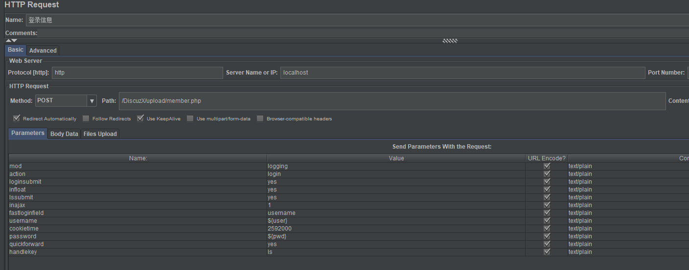

3.分别设置查询帖子”aaaa”和用户”tom1”的断言

若没有查询出aaaa或tom1将视为失败

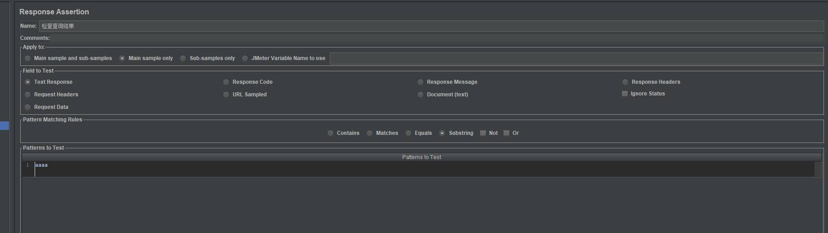

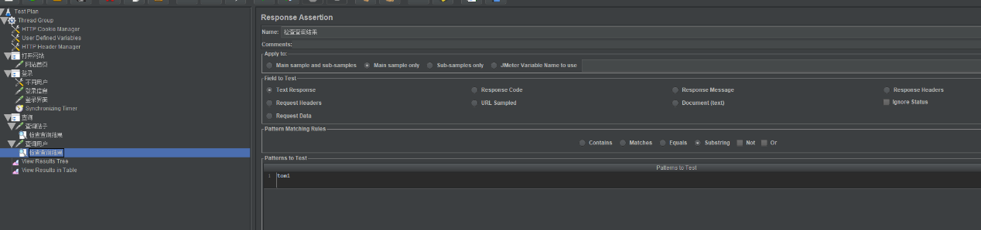

4.设置线程数，模拟40s内登陆20个不同用户进行查询

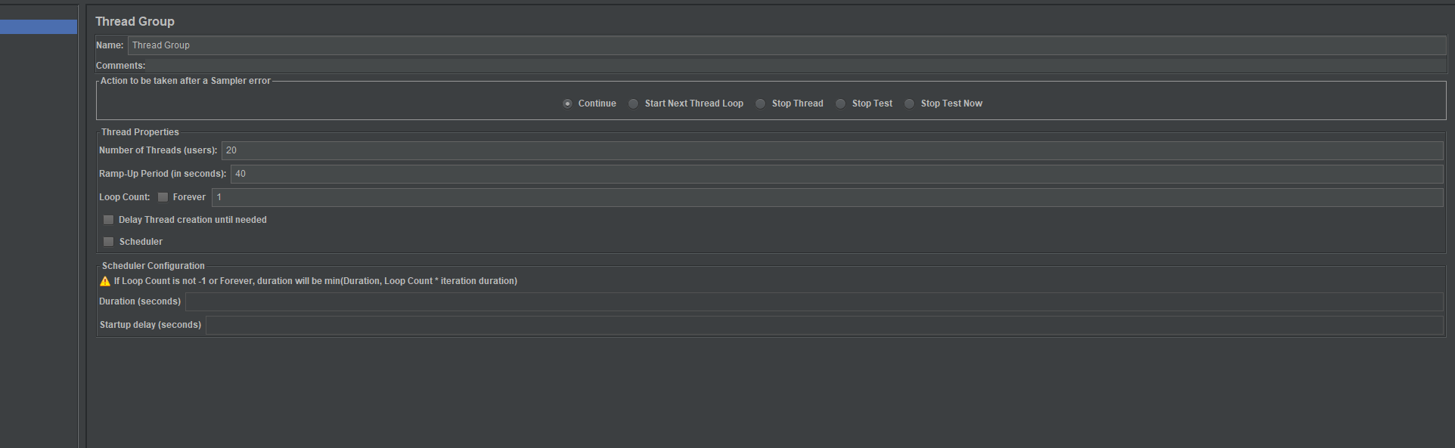

5.查看聚合报告

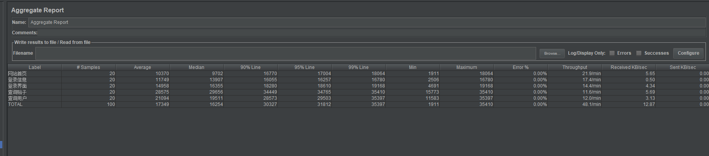

完成20组数据，均查询成功，0异常

得出结论，该论坛的查询功能性能良好